Actor.json——对应数据库中角色数据

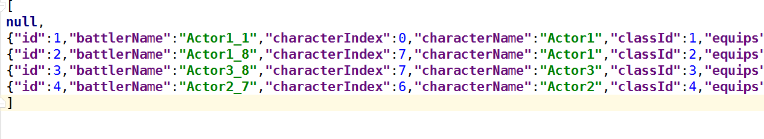

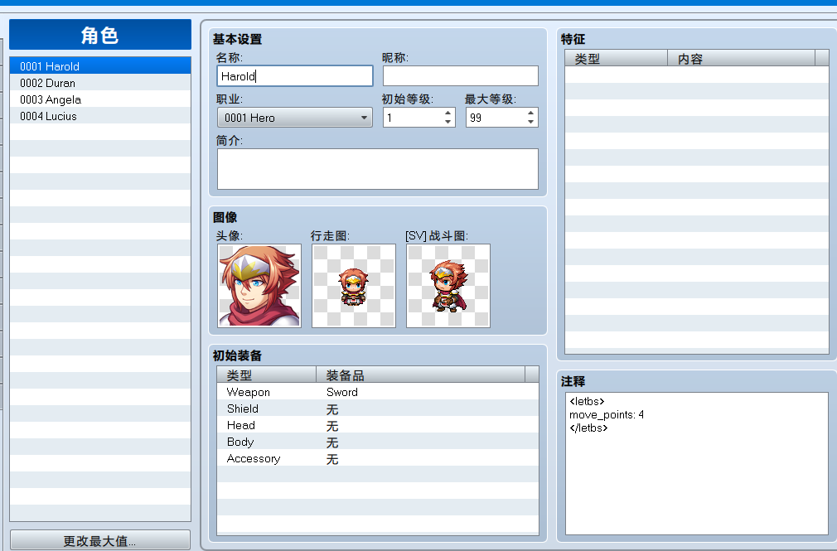

Enemies.json——对应数据库中敌人数据

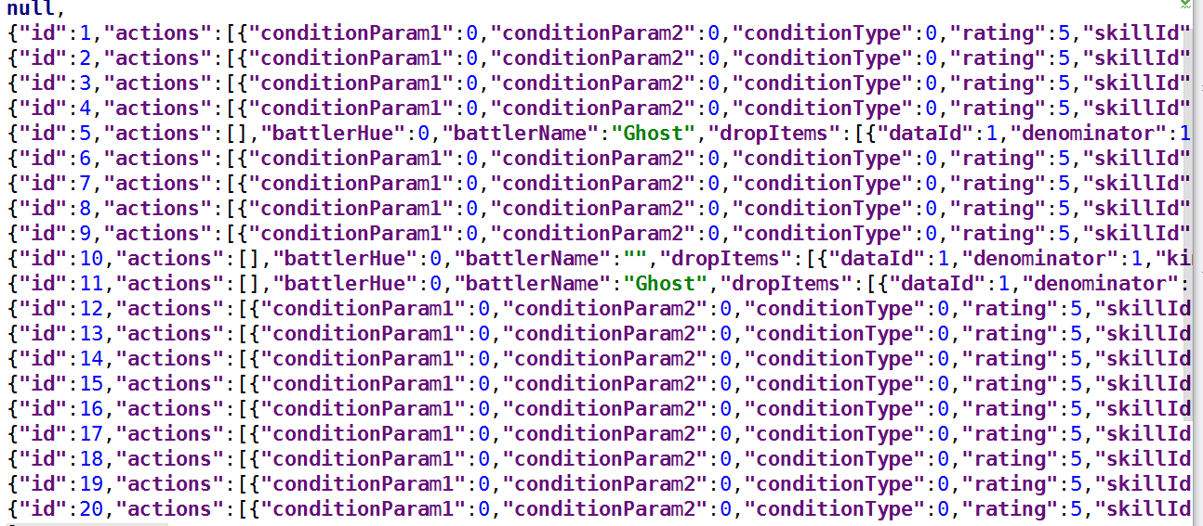

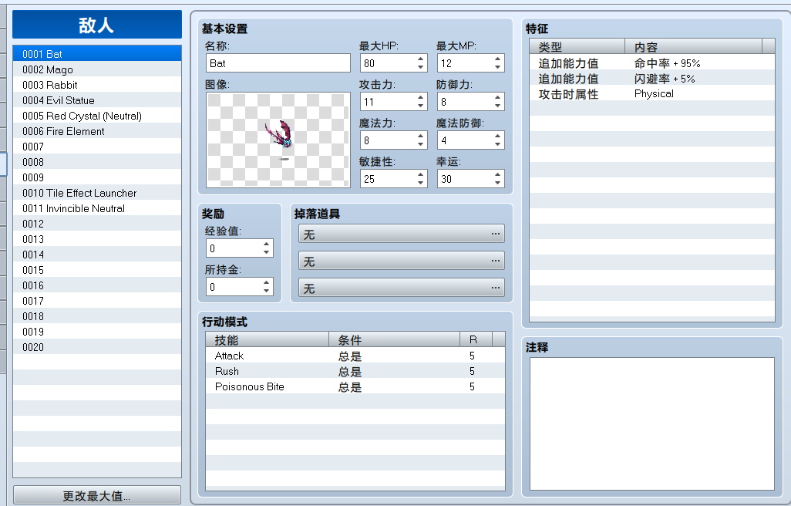

Items.json——对应数据库中道具数据

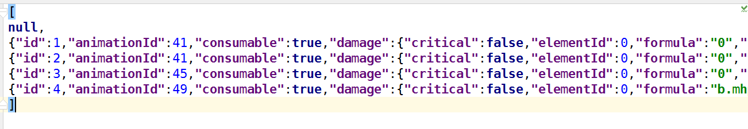

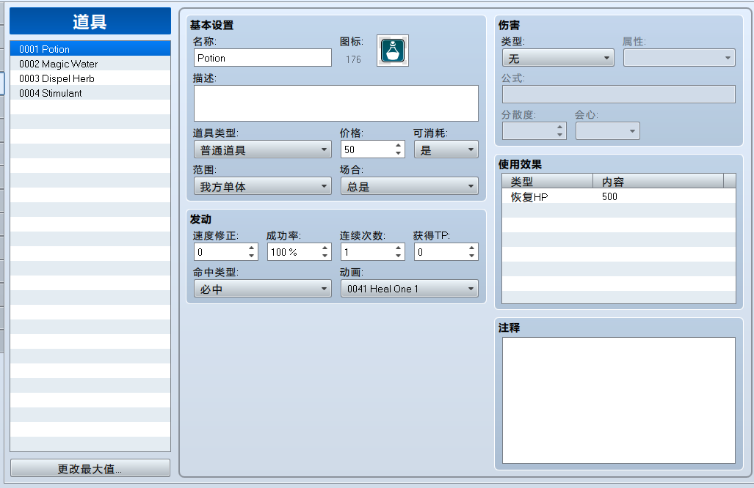

CommonEvents.json——对应数据库中公共事件数据

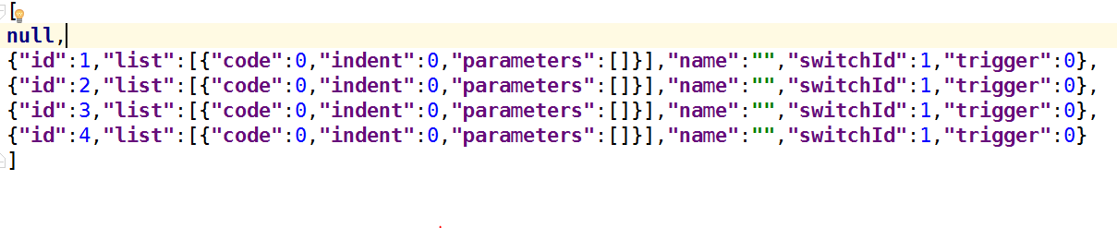

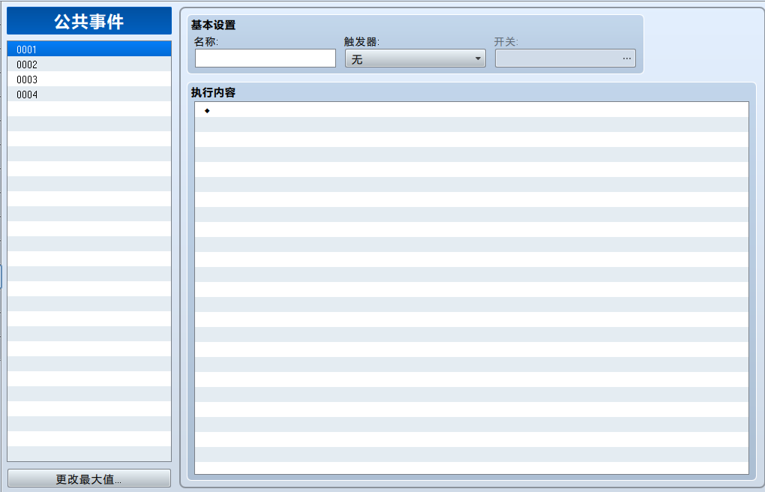

Armor.json——对应数据库中防具数据

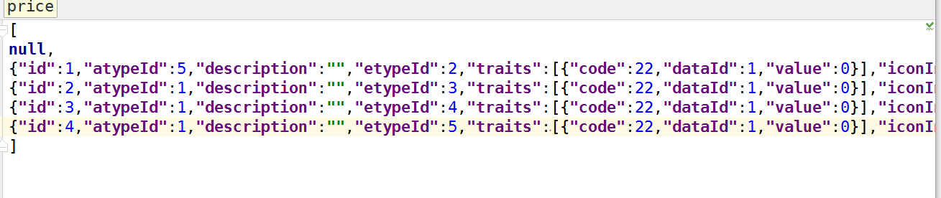

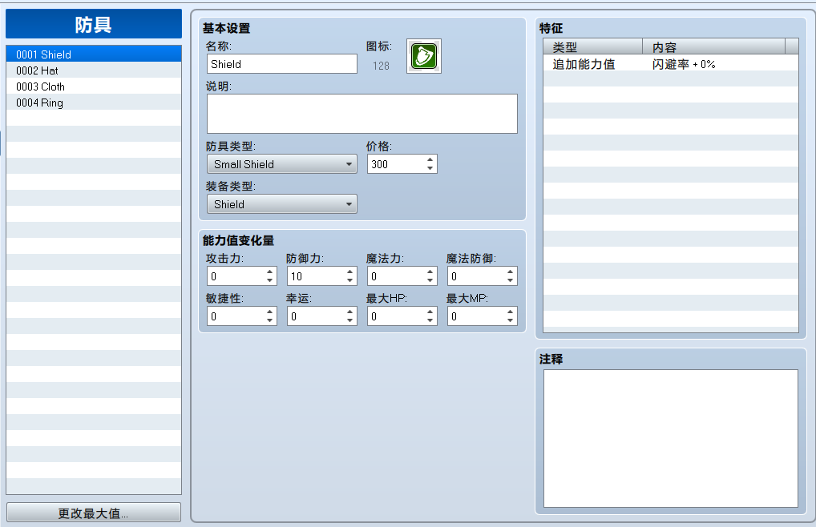

Classes.json——对应数据库中职业数据

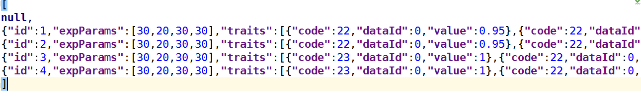

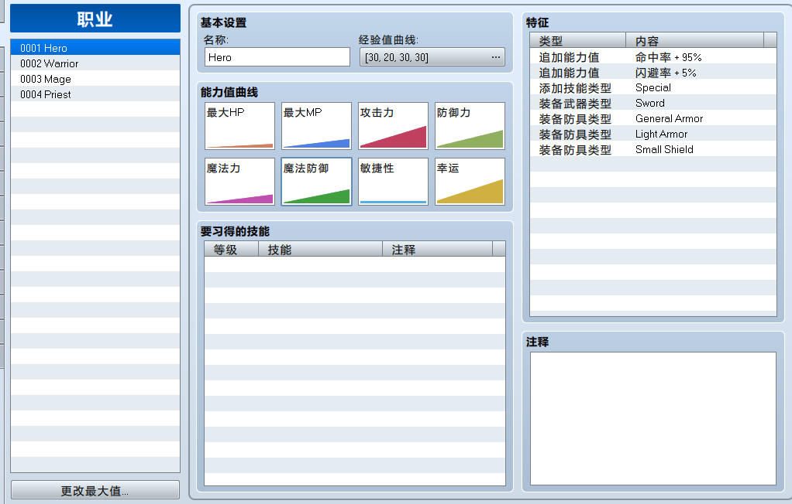

Skills.json——对应数据库中技能数据

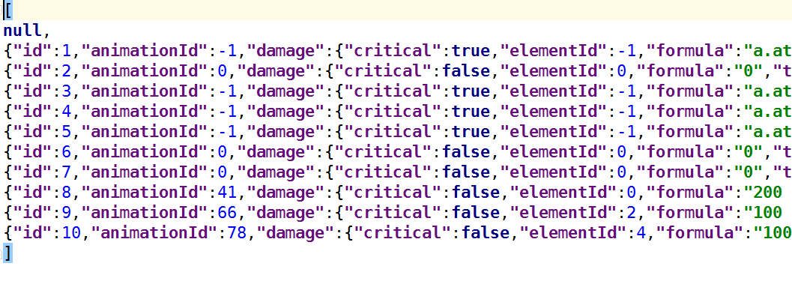

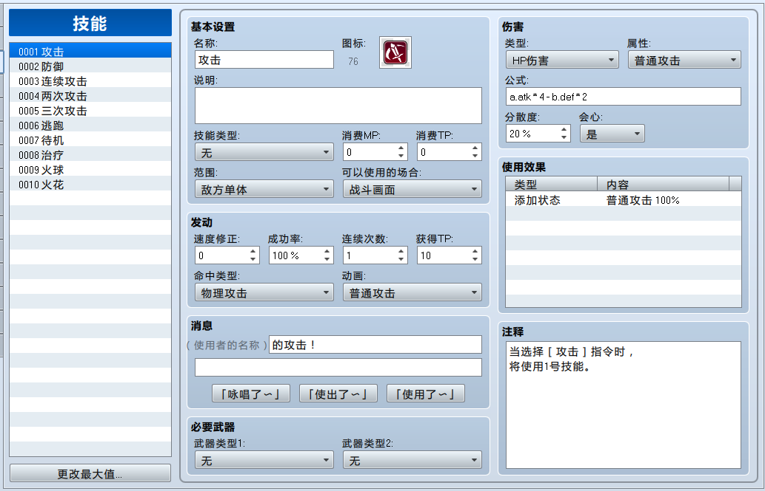

States.json——对应了数据库中状态数据

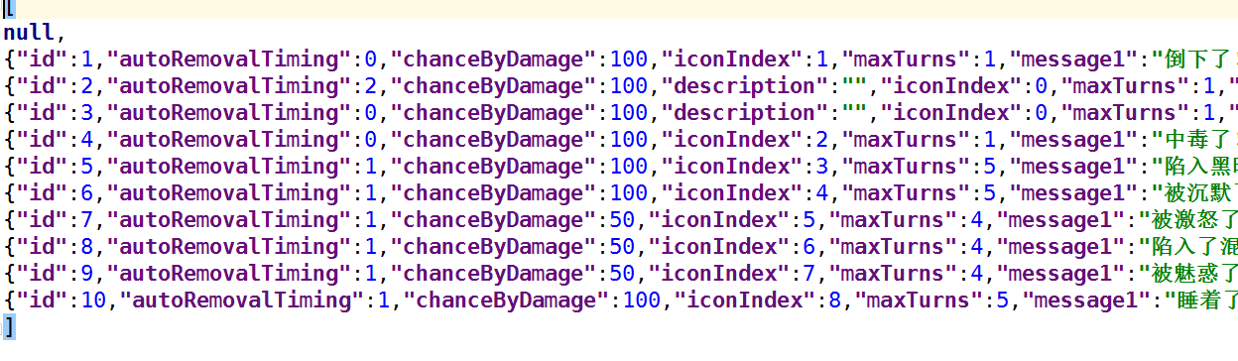

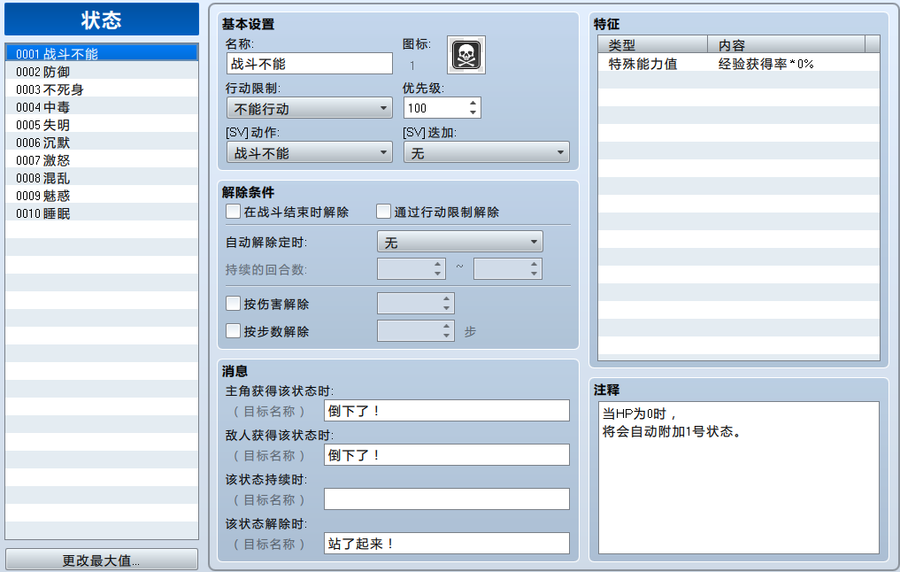

Weapons.json——对应了数据库中武器数据

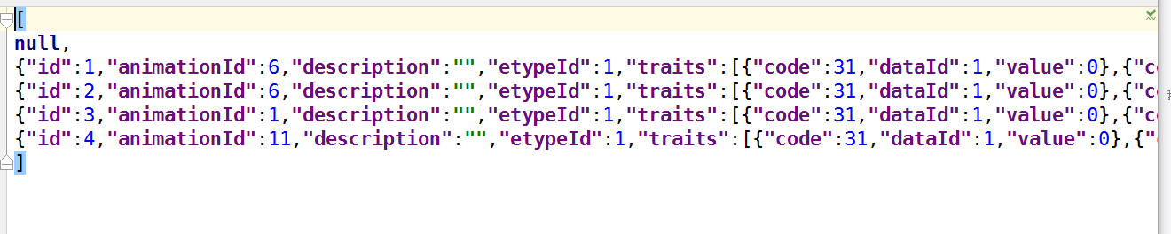

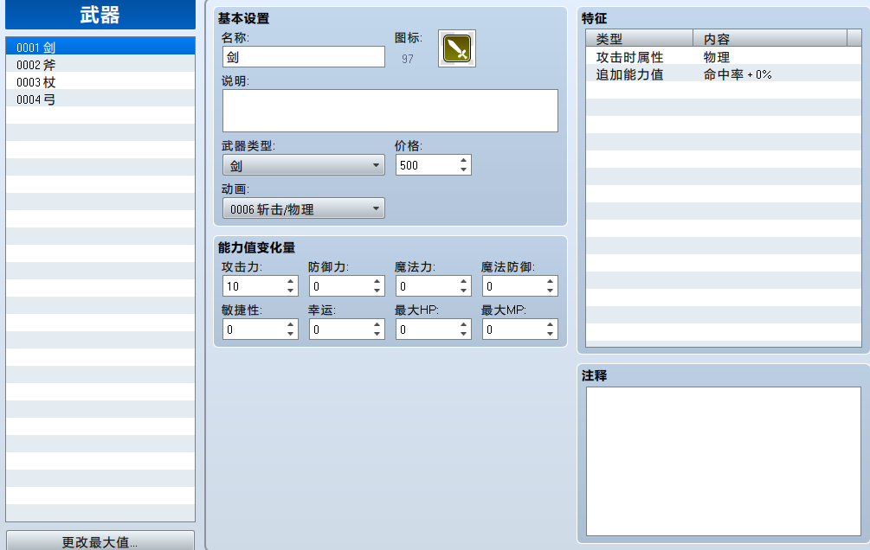

Troop.json——对应了数据库中敌群数据

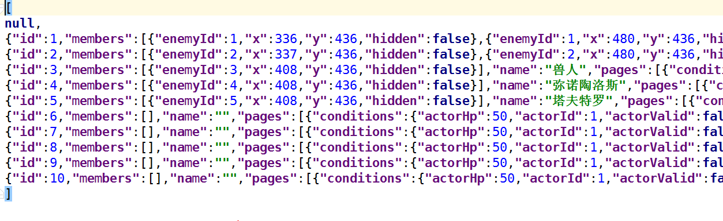

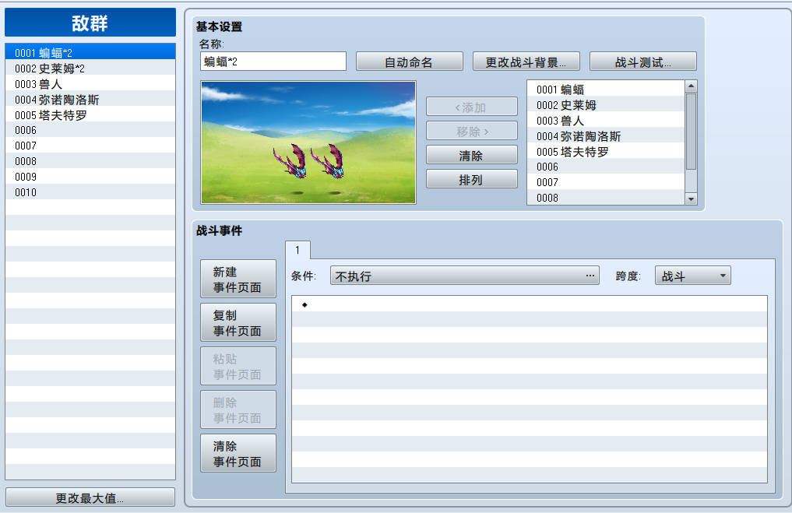

Animations.json——记录数据库中动画模块

MapInfo.json——记录各地图的大致信息

MapXXX.json——记录各地图的详细信息（包括事件）

System.json——记录数据库的系统、类型、用语

Tileset.json——记录数据库的图块组模块